教材３-Ｈ-(１)の解答円柱の底面積、体積、円柱の体積と円すいの体積の関係

- 『底面積、体積』の解決のために

○ この円柱の底面の形は円形なので、

円の面積を求める公式は、

円の面積＝ 半径 × 半径 × 円周率

※何も注意事項がないときは、円周率はπを用います。

よって、この円柱の底面積は ６ × ６ × π ＝ 36π ｃｍ^{２}

○ 円柱の体積を求める公式は、

円柱の体積＝ 底面積 × 高さ (a)

よって、この円柱の体積は 36π × ８ ＝ 288π ｃｍ^{３}

○ この円すいの体積を求める公式は、
１

円すいの体積＝ 底面積 × 高さ × (b)
３

１

よって、この円すいの体積は ６×６×π×８× ＝96π ｃｍ^{３}
３

ここで上記の(a)と(b)の式を見比べると、円すい（角すい）の体積は、
１

それぞれ底面積が等しく高さも等しい円柱（角柱）の である
３

ことがわかる。

なので、上の円柱の体積は，上の円すいの体積の ３ 倍である。

たしかめよう

① 下の円柱は、底面の直径が６㎝、高さが９㎝です。このとき、この円柱の底面積、側面積、体積をそれぞれ求めなさい。
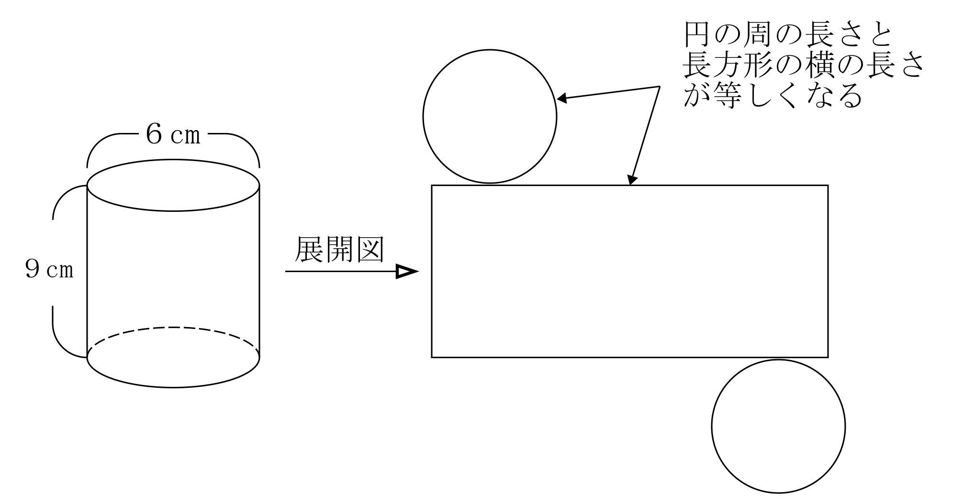

・

上記のことから、底面積は ３×３×π＝９π ｃｍ^{２}
側面積は ９×６π＝54π ｃｍ^{２}
体積は ９π×９＝81π ｃｍ^{３}

② 下の円すいは、底面の直径が９cm、高さが６cmです。この円すいの体積を求めなさい。
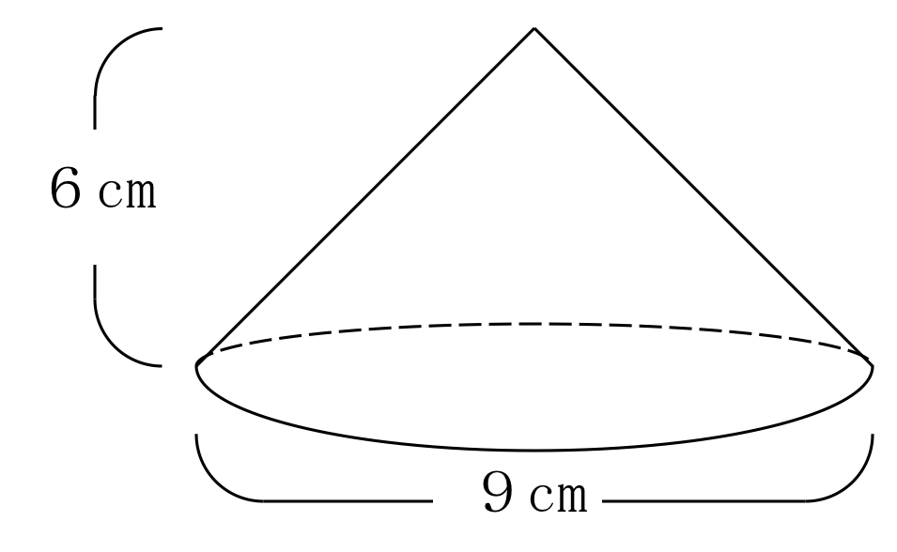

１
９
９
８１
体積は －×－×π×６× ＝ π ｃｍ^{３}
３
２
２
２

教材３―Ｈ－（２）の解答 円柱・円すいの表面積、体積

④ 『円柱・円すいの表面積、体積』の解決のために

立体の表面積を求めるには、その立体の 展開図 を考えるとよい。

底面の円の直径が６ｃｍ、高さが４ｃｍの円柱の場合、展開図は
底面の円の
周の長さと等しい
底面
円柱の高さと等しい

６π ｃｍ

４ｃｍ
側面

３ ｃｍ
半径

よって、表面積は

＋ ×２
底面積
側面積

＝ ＋ ×２
６π×４
３×３×π

＝
４２π

- は3.14ではなく π を用いる。
円周率
１

円すいの体積の公式は × × である。
高さ
底面積
３
各部分は
母線
高さ
半径＝ ÷２
底面の
直径
直径
よって、（円すいの体積）＝ 底面の円の面積 × 高さ ×
１

３
３×３×π×４×
１
＝
３

＝ １２π

チャレンジ

（１）アの円柱の体積が３６０πｃｍ^{３}であるとき、次の各問いに答えなさい。

ア イ
６ｃｍ

高さ

㎝

６ｃｍ
底面が合同で高さが等しいので、
円すいの体積は円柱の
１

① イの円すいの体積を求めなさい。
３
１
３６０π× ＝１２０π １２０π㎝^{３}
３

② アの円柱の高さを求めなさい。

３６０π÷（６×６×π）＝１０ 高さは１０㎝

③ アの円柱の側面積を求めなさい。

側面は、縦１０，横１２πの長方形である。
よって、
１０×１２π＝１２０π 側面積は１２０π㎝^{２}

教材３－Ｈ－（３）の解答 立体の表面積

立体の表面積を求めるためには、まず、その立体のそれぞれの面がどのような図形
になっているかを調べます。それには、展 開 図を用いると便利です。

例えば、見取り図の【円柱Ａ】の表面積を求めるときには、下のように 展 開 図
を考え、どの部分の長さや大きさが対応するか調べます。
ア
【円柱Ａ】の 展 開 図
・
４
cm
６
cm
【円柱Ａ】
・
・

ウ
イ

は、円柱の底面の直径なので cm、
ア
４
したがって、その半径は cmとわかり、底面の円の面積が求められます。

２
また は、円柱の高さと一致するので、 cmです。
イ

６
の長さは、太線で示した底面の円周の長さと一致するので、 cmです。
ウ

４π

よって、【円柱Ａ】の表面積は
底面の円の面積 ２枚分 ＋ 側面の長方形の面積

＝ ×２ ＋
２^{２}π
４π×６

＝
３２π

たしかめよう

次の見取り図の正四角すいの表面積を求めなさい。
展開図

７cm
アは
底辺が３cm、高さが７cmの三角形
イは
１辺が３cmの正方形
ア

イ
３cm

したがって、表面積は
１
（ ３×７×― ）×４＋３×３＝４２＋９
２
＝５１

５１ｃｍ^{２}

展開図をかいて
それぞれの面がどんな図形になるのかを
確かめよう
チャレンジ

次の円すいの表面積を求めなさい。
展開図
５cm
３cm

Ｂ

ｘ°

側面のおうぎ形の中心角をｘ°とする。
側面のおうぎ形の弧の長さは、底面の円周と
等しいことから、
ｘ：360＝６π：10π
10πｘ＝360×６π
ｘ＝216
したがって、側面のおうぎ形の面積は
216
360
３
５
５^{２}π× ＝25π×
＝15π
底面の円の面積は９πなので、
表面積は
15π＋9π＝24π 24πcm^{２}

＊側面のおうぎ形の面積は次のようにしても求められます
同じ半径の円とおうぎ形では、面積の比と弧の長さの比が等しいので、
（円の面積）：（おうぎ形の面積）＝（円周）：（おうぎ形の弧の長さ）
25π ：（おうぎ形の面積）＝ 10π ： ６π
＝ ５：３
３
５
よって、（おうぎ形の面積）＝25π×

＝15π
教材３－Ｈ－（４）の解答 円すいの体積

○下の図のように、底面の半径と高さが同じ円柱と円すいは、
体積の比が３：１となります。
・
６
c
m
８
c
m

８
cm
６
cm

体積比 ３ ： １

（円柱の体積）：（円すいの体積）＝３：１
１
３
＝１：

１
３
したがって、円すいの体積は、円柱の となります。

よって、上の図で実際に計算をすると、円すいの体積は次のようになります。
１
３
１
３
６^{２}π × ８ × ＝３６π ×８ ×
円柱の体積
＝９６π

○このことは、円柱と円すいの間だけでなく、底面と高さが等しい角柱と角すいの間
にも成り立ちます。したがって、角すいの体積は次のようにまとめられます。
１
３
１
３
角すいの体積 ＝ 底面と高さが等しい角柱の体積 ×

たしかめよう
次の立体の体積を求めなさい。 高さ
① ↓
９
cm
５
cm
１
３
５^{２}π×９× ＝７５π
底面積

７５πcm^{３}

高さ
② ↓
５
cm
４
cm
３
cm
１
２
１
３
１２× ×５× ＝１０
底面積

１０cm^{３}

③底面が15cm^{２}の５角形で、高さが４cmである５角すい
１
３
１５ × ４ × ＝２０

２０cm^{３}

教材３－Ｈ－（５）の解答 円すいの体積
③「円すいＢの体積を求めなさい」の解決のために
○底面の半径と高さが同じ円柱と円すいの体積の関係
公式を暗記するだけでなく、実験などを通して、確かめてみよう！

３
倍

・
６
c
m
８
c
m
【円柱】 【円すい】

８
cm
６
cm

１
３ 倍

３ ： １
体積比

１
３
〇 （円すいの体積） ＝（底面と高さが等しい円柱の体積）×

３
〇 円柱の容器の水を円すいの容器に分けると、 杯分になる。
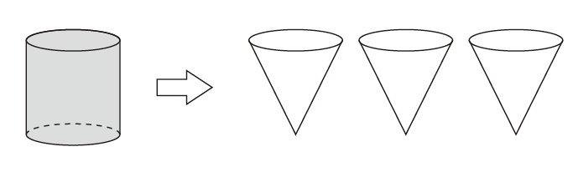

たしかめよう
次の立体の体積を求めなさい。
１
３
- 【式】４×４×π×３× ＝１６π
５cm
３cm
８
cm

【答】 １６π cm²

１
３
- 【式】６×６×π×８× ＝９６π
８
cm
６
cm

【答】 ９６π cm²

１
３
- 【式】５×５×π×１２× ＝ １００π
12
cm
10
cm

【答】 １００π cm²

